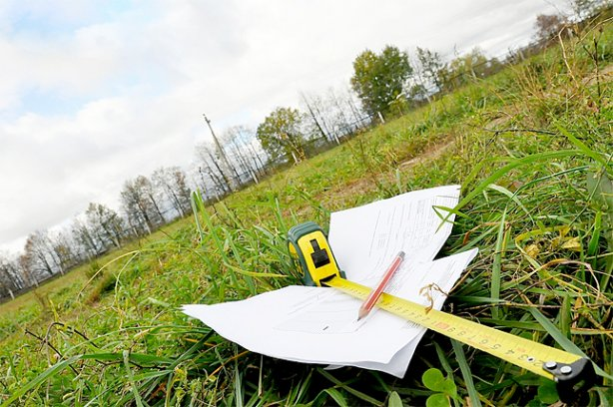

Как оформить самовольно занятый земельный участок?

На практике часто случаются ситуации, когда граждане, владеющие земельным участком, присвоили несколько метров свободной территории, считая присвоенную землю ничьей. На захваченном участке ими возводятся ограждения, постройки, а также другие строения, ограничивающие доступ к участку, осуществляется посадка растений и т.д. Проблема заключается в том, что бесхозной земли не бывает: это или участок, находящийся в частной собственности, или участок, находящийся в государственной собственности. С точки зрения закона самовольное занятие земли является административным правонарушением, за которые предусматривается в штраф для граждан от 5 до 10 тысяч рублей.
В соответствии с нормами Федерального закона от 23.06.2014 №171-ФЗ «О внесении изменений в Земельный кодекс РФ и отдельные законодательные акты РФ» оформить право собственности на незаконно присвоенный земельный участок возможно. Процесс оформления права на незаконно присвоенный участок именуется перераспределением. Узаконивать прибавление земли вправе физические лица и собственники земельных участков, предназначенных для ведения личного подсобного и дачного хозяйств, огородничества, садоводства, индивидуального жилищного строительства.
Следует заметить, что величина прибавляемой земли имеет свои ограничения, которые установлены на законодательном уровне: общая площадь земельных участков одного лица после перераспределения не должна быть больше утвержденных максимальных размеров для каждой
градостроительной зоны, зафиксированных в правилах землепользования и застройки территории.
Кроме того, важно знать, что нельзя прибавить свой участок за счет земель, находящихся в частной собственности других лиц,
или земель общего пользования, нарушать границы красных линий и располагаться в другой градостроительной зоне.
Перераспределение земель и (или) земельных участков, находящихся в государственной или муниципальной собственности, и земельных участков, находящихся в частной собственности, осуществляется на основании соглашения между муниципальным образованием и собственниками
земельных участков.
Для заключения соглашения необходимо обратиться с заявлением в орган местного самоуправления о перераспределении. К заявлению необходимо приложить:
- копии правоустанавливающих или правоудостоверяющих документов на земельный участок, принадлежащий заявителю, в случае, если право собственности не зарегистрировано в Едином
государственном реестре недвижимости (ЕГРН);
- схему расположения земельного участка в случае, если отсутствует проект межевания территории, в границах которой осуществляется перераспределение земельных участков;
- документ, подтверждающий полномочия представителя заявителя, в случае, если с заявлением о предоставлении земельного участка обращается представитель заявителя;
В срок не более чем тридцать дней со дня поступления заявления о перераспределении земельных участков уполномоченный орган по результатам его рассмотрения принимает решение об утверждении
схемы расположения земельного участка, и направляет это решение с приложением указанной схемы заявителю.
Заявитель обеспечивает выполнение кадастровых работ в целях государственного кадастрового учета земельных участков, которые образуются в результате перераспределения, и обращается с заявлением о
государственном кадастровом учете таких земельных участков.
В срок не более чем тридцать дней со дня представления в уполномоченный орган кадастрового паспорта земельного участка или земельных участков, образуемых в результате перераспределения,
уполномоченный орган направляет подписанные экземпляры проекта соглашения о перераспределении земельных участков заявителю для подписания. Заявитель обязан подписать это соглашение не позднее чем
в течение тридцати дней со дня его получения.
После заключения соглашения необходимо обратится с заявлением о регистрации права собственности на вновь образованный участок, оплатив государственную пошлину в размере, установленном законодательством о налогах и сборах (физические лица 350 рублей или 2000 рублей,
юридические лица 22 000 рублей).

Пресс-служба Управления Росреестра по Вологодской области

